T O P K A P I K İ L İ T

F 104
DIŞTAN TAKMA KLASİK TİP TİRAJLI KİLİT / NO: 14

- Gövde ve Kapak : Çelik.Elektrostatik boyalı.
- Karşılık : Çelik.Elektrostatik boyalı.
- Sürgü : Zamak. Pirinç kaplamalı.İki turlu.Çift emniyetli.
- Dil ve Çekme : Zamak.Pirinç kaplamalı.
- Bareller : Zamak.Pirinç kaplamalı.
- Tüpler : MS 58 Pirinç.
- Anahtarlar : Pirinç.Multikanallı.Standart. 3 adet.
- Rozet ve Boru : Çelik.Pirinç kaplamalı.
- Tip : 140 mm.
- Koli içi adedi : 30 adet.

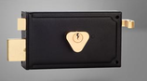

SURFACE MOUNT CLASSIC TYPE RIM LOCK / NO: 14
- Case and Cover : Steel. Electrostatic painted.
- Striker : Steel. Electrostatic painted.
- Deadbolt : Zinc alloy.Brass plated.Two throws.Double safe.
- Latch and Hook : Zinc alloy.Brass plated.
- Cylinders : Zinc alloy.Brass plated.
- Center Cylinders : MS 58 Brass.
- Keys : Brass.Multiwave.Standart. 3 keys.
- Rosette and Tube : Steel.Brass plated.
- Type : 140 mm.
- Pieces per carton box : 30 pieces.

T O P K A P I K İ L İ T

F 105

DIŞTAN TAKMA OVAL TİP TİRAJLI KİLİT / NO: 14

• Gövde ve Kapak : Çelik.Elektrostatik boyalı.

• Karşılık : Çelik.Elektrostatik boyalı.

• Sürgü : Zamak. Pirinç kaplamalı.Üç turlu.

• Dil ve Çekme : Zamak.Pirinç kaplamalı.

• K.Barel : Zamak.Pirinç kaplamalı.

• B.Barel : Zamak.Pirinç kaplamalı

• Tüpler : MS 58 Pirinç.

• Anahtarlar : Pirinç.Multikanallı.Standart. 3 adet.

• Rozet ve Boru : Çelik.Pirinç kaplamalı.

• Tip : 140 mm.

• Koli içi adedi : 30 adet.

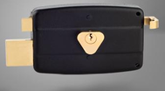

SURFACE MOUNT OVAL TYPE RIM LOCK / NO: 14
- Case and Cover : Steel. Electrostatic painted.
- Striker : Steel. Electrostatic painted.
- Deadbolt : Zinc alloy.Brass plated.Three throws.
- Latch and Hook : Zinc alloy.Brass plated.
- S.Cylinder : Zinc alloy.Brass plated.
- B.Cylinder : Zinc alloy.Brass plated.
- Center Cylinders : MS 58 Brass.
- Keys : Brass.Multiwave.Standart. 3 keys.
- Rosette and Tube : Steel.Brass plated.
- Type : 140 mm.
- Pieces per carton box : 30 piece.

T O P K A P I K İ L İ T

F 109

DIŞTAN TAKMA OVAL TİP MİLLİ TİRAJLI KİLİT / NO: 14

• Gövde ve Kapak : Çelik.Elektrostatik boyalı.

• Karşılık : Çelik.Elektrostatik boyalı.

• Sürgü : Çelik.Üç milli.Nikel kaplamalı.Üç turlu.

• Dil ve Çekme : Zamak.Pirinç kaplamalı.

• K.Barel : Zamak.Pirinç kaplamalı.

• B.Barel : Zamak.Pirinç kaplamalı.

• Tüpler : MS 58 Pirinç.

• Anahtarlar : Pirinç.Multikanallı.Standart. 3 adet.

• Rozet ve Boru : Çelik.Pirinç kaplamalı.

• Tip : 140 mm.

• Koli içi adedi : 30 adet.

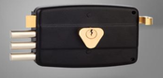

SURFACE MOUNT OVAL TYPE RIM LOCK WITH BARS / NO: 14
- Case and Cover : Steel. Electrostatic painted.
- Striker : Steel. Electrostatic painted.
- Deadbolt : Steel..Three bars.Nickel plated.Three throws.
- Latch and Hook : Zinc alloy.Brass plated.
- S.Cylinder : Zinc alloy.Brass plated.
- B.Cylinder : Zinc alloy.Brass plated.
- Center Cylinders : MS 58 Brass.
- Keys : Brass.Multiwave.Standart. 3 keys.
- Rosette and Tube : Steel.Brass plated.
- Type : 140 mm.
- Pieces per carton box : 30 pieces.

T O P K A P I K İ L İ T

F 115 A/B
DIŞTAN TAKMA ELEKTRİKLİ TİRAJLI KİLİT

- Gövde : Çelik.Elektrostatik boyalı.
- Karşılık : Çelik.Elektrostatik boyalı.
- Sürgü : Zamak. Pirinç kaplamalı.
- Dil : Zamak. Pirinç kaplamalı.
- Barel : MS 58 Pirinç.
- Tüp : MS 58 Pirinç.
- Anahtar : Pirinç.Nikel kaplamalı.Multikanallı. 3 adet.
- Buton : Metal.Pirinç kaplamalı.
- Rozet ve Boru : Çelik.Pirinç kaplamalı.
- Enerji : 12-15V/10W.
- Kablo : 2x0.50 mm² .
- Tip : 130 mm. x 52 mm. (F 115 A) / . 130 mm. x 72 mm. (F 115 B)
- Koli içi adedi : 16 adet.
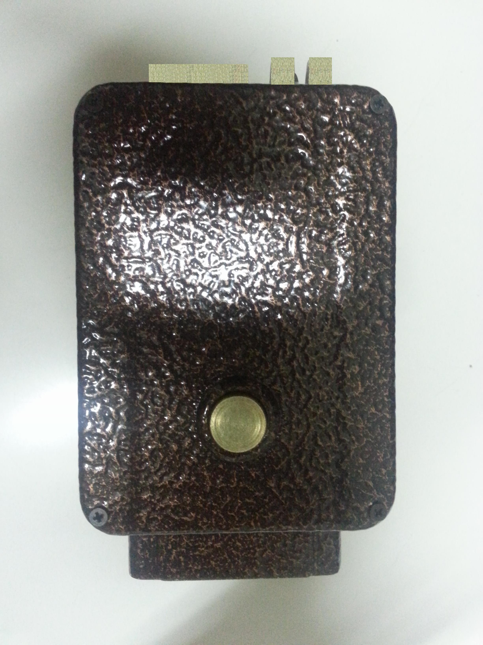
SURFACE MOUNT ELECTRICAL RIM LOCK
- Case : Steel. Electrostatic painted.
- Striker : Steel. Electrostatic painted.
- Deadbolt : Zinc alloy.
- Latch : Zinc alloy.
- Cylinder : MS 58 Brass.
- Center Cylinder : MS 58.Brass.
- Key : Brass.Nickel plated.Multiwave. 3 pieces.
- Button : Metal. Brass plated.
- Rosette and Tube : Steel. Brass plated.
- Energy : 12-15 V/10 W.
- Cable : 2x0.50 mm² .
- Type : 130 mm. x 52 mm. (F 115 A) / . 130 mm. x 72 mm. (F 115 B)
- Pieces per carton box : 16 adet.
T O P K A P I K İ L İ T

J 707 A/B/C
SİLİNDİRLİ GÖMME KİLİT

- Gövde :Çelik.Galvaniz kaplamalı.Rulmanlı.
- Ayna, Karşılık : Çelik.Krom kaplamalı.Dikdörtgen. (Opsiyonel: Pirinç . kaplamalı / Oval).
- Sürgü : Zamak.Krom kaplamalı.İki turlu. (Opsiyonel: Pirinç . kaplamalı).
- Dil, Rozet : Zamak.Krom kaplamalı. (Opsiyonel: Pirinç kaplamalı).
- Tip : 35 mm. (J 707 A) / 40 mm. (J 707 B) / 45 mm. (J 707 C)
- Koli içi adedi : 30 adet.
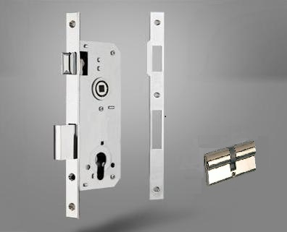

+ V 224 B
MORTISE LOCK WITH CYLINDER
- Case : Steel.Galvanized.With ball bearing.
- Forend, Striking Plate : Steel.Chrome plated. Rectangle. (Optional: . Brass plated / Oval).
- Deadbolt : Zinc alloy.Chrome plated.Two throws. (Optional: . Brass plated).
- Latch, Rosette : Zinc alloy.Chrome plated. (Optional: Brass . plated).
- Type : 35 mm. (J 707 A) / 40 mm. (J 707 B) / 45 mm. (J 707 C)
- Pieces per carton box : 30 pieces.

T O P K A P I K İ L İ T

J 709
DAR TİP SİLİNDİRLİ GÖMME KİLİT

- Gövde : Çelik.Elektrostatik boyalı.
- Ayna, Karşılık : Çelik.Pirinç kaplamalı.Dikdörtgen. (Opsiyonel: Krom . kaplamalı).
- Sürgü : Zamak.Pirinç kaplamalı.Tek turlu. (Opsiyonel: Krom . kaplamalı).
- Dil : Zamak.Pirinç kaplamalı. (Opsiyonel: Krom kaplamalı).
- Tip : 20 mm.
- Koli içi adedi : 30 adet.
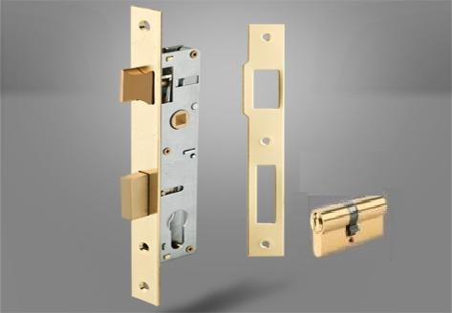

+ V 224 B
NARROW TYPE MORTISE LOCK WITH CYLINDER
- Case : Steel.Electrostatic painted.
- Forend, Striking Plate : Steel.Brass plated.Rectangle. (Optional: . Chrome plated).
- Deadbolt : Zinc alloy.Brass plated.One throws. (Optional: . Chrome plated).
- Latch : Zinc alloy.Brass plated. (Optional: Chrome . plated).
- Type : 20 mm.
- Pieces per carton box : 30 pieces.

T O P K A P I K İ L İ T

J 711
SİLİNDİRLİ MİLLİ GÖMME KİLİT

- Gövde : Çelik.Galvaniz kaplamalı.Rulmanlı.
- Ayna, Karşılık : Çelik.Pirinç kaplamalı.Dikdörtgen. (Opsiyonel: Krom . kaplamalı / Oval).
- Sürgü : Çelik.Üç milli.Nikel kaplamalı.İki turlu.
- Dil, Rozet : Zamak.Pirinç kaplamalı. (Opsiyonel: Krom kaplamalı).
- Tip : 45 mm.
- Koli içi adedi : 30 adet.

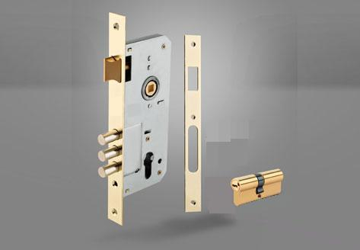

+ V 227 / V 224 B
MORTISE LOCK WITH BARS WITH CYLINDER
- Case : Steel.Galvanized.With ball bearing.
- Forend, Striking Plate : Steel.Brass plated.Rectangle. (Optional: Chrome . plated / Oval).
- Deadbolt : Steel.Three bars.Nickel plated.Two throws.
- Latch, Rosette : Zinc alloy.Brass plated. (Optional: Chrome . plated).
- Type : 45 mm.
- Pieces per carton box : 30 pieces.

T O P K A P I K İ L İ T

J 712
SİLİNDİRLİ MİLLİ GÖMME EMNİYET KİLİDİ

- Gövde : Çelik.Galvaniz kaplamalı.
- Ayna, Karşılık, Rozet : Çelik.Pirinç kaplamalı.Dikdörtgen. (Opsiyonel: . Krom kaplamalı).
- Sürgü : Çelik.Üç milli.Nikel kaplamalı.İki turlu.
- Tip : 45 mm.
- Koli içi adedi : 30 adet.

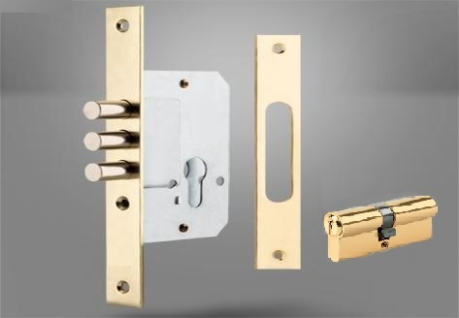

+ V 224 B
SAFETY MORTISE LOCK WITH BARS WITH CYLINDER
- Case : Steel.Galvanized.With ball bearing.
- Forend, Striking Plate, Rosette : Steel.Brass plated.Rectangle. (Optional: . Chrome plated).
- Deadbolt : Steel.Three bars.Nickel plated.Two throws.
- Type : 45 mm.
- Pieces per carton box : 30 pieces.

T O P K A P I K İ L İ T

J 727 A/B
İÇ KAPI GÖMME KİLİDİ

- Gövde : Çelik.Galvaniz kaplamalı.Rulmanlı.Rozet delikli.
- Ayna, Karşılık : Çelik.Krom kaplamalı.Oval. (Opsiyonel: Dikdörtgen).
- Sürgü : Zamak Krom kaplamalı.İki turlu.
- Dil : Zamak.Krom kaplamalı.
- Anahtar : Zamak.Nikel kaplamalı. 1 adet.
- Tip : 35 mm. (J 727 A) / 40 mm. (J 727 B)
- Koli içi adedi : 30 adet.

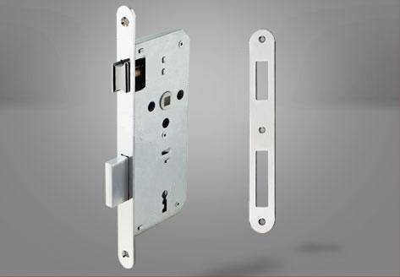

INTERIOR MORTISE LOCK
- Case : Steel.Galvanized.With ball bearing.With rosette . slots.
- Forend, Striking Plate : Steel.Chrome plated.Oval. (Optional: Rectangle).
- Deadbolt : Zinc alloy.Chrome plated.Two throws.
- Latch : Zinc alloy.Chrome plated.
- Key : Zinc alloy.Nickel plated. 1 piece.
- Type : 35 mm. (J 727 A) / 40 mm. (J 727 B)
- Pieces per carton box : 30 pieces.

T O P K A P I K İ L İ T

J 733 A/B
İÇ KAPI WC GÖMME KİLİDİ

- Gövde : Çelik.Galvaniz kaplamalı.Rulmanlı.Rozet delikli.
- Ayna, Karşılık : Çelik.Krom kaplamalı.Oval. (Opsiyonel: Dikdörtgen).
- Sürgü : Zamak.Krom kaplamalı.Tek turlu.
- Dil : Zamak.Krom kaplamalı.
- Tip : 35 mm. (J 733 A) / 40 mm. (J 733 B)
- Koli içi adedi : 30 adet.

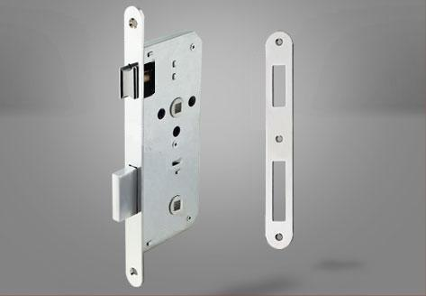

INTERIOR MORTISE WC LOCK
- Case : Steel.Galvanized.With ball bearing.With rosette . slots.
- Forend, Striking Plate : Steel.Chrome plated.Oval. (Optional: Rectangle).
- Deadbolt : Zinc alloy.Chrome plated.One throw.
- Latch : Zinc alloy.Chrome plated.
- Type : 35 mm. (J 733 A) / 40 mm. (J 733 B)
- Pieces per carton box : 30 pieces.

T O P K A P I K İ L İ T

J 777

SİLİNDİRLİ GÖMME PVC KAPI KİLİDİ

- Gövde Ön Yüzü : Çelik.Galvaniz kaplamalı.
- Gövde Arka Yüzü : PA 6 + GFR % 30.
- Ayna : Çelik.Krom kaplamalı.Dikdörtgen.
- Sürgü : Zamak Krom kaplamalı.Tek turlu.
- Dil : Zamak.Krom kaplamalı.
- Tip : 35 mm.
- Koli içi adedi : 40 adet.

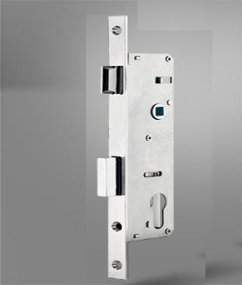

MORTISE PVC DOOR LOCK WITH CYLINDER
- Case Front Side : Steel.Galvanized.
- Case Rear Side : PA 6 + GFR 30 %.
- Forend : Steel.Chrome plated.Rectangle.
- Deadbolt : Zinc alloy.Chrome plated.One throw.
- Latch : Zinc alloy.Chrome plated.
- Type : 35 mm.
- Pieces per carton box : 40 pieces.
T O P K A P I K İ L İ T

J 785

İÇ KAPI GÖMME WC PVC KAPI KİLİDİ

- Gövde Ön Yüzü : Çelik.Galvaniz kaplamalı.
- Gövde Arka Yüzü : PA 6 + GFR % 30.
- Ayna : Çelik.Krom kaplamalı.Dikdörtgen.
- Sürgü : Zamak.Krom kaplamalı.Tek turlu.
- Dil : Zamak.Krom kaplamalı.
- Tip : 35 mm.
- Koli içi adedi : 40 adet.

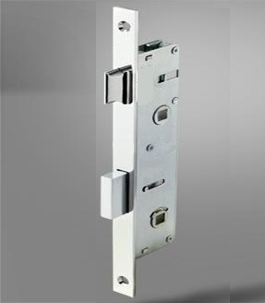

INTERIOR MORTISE WC PVC DOOR LOCK
- Case Front Side : Steel.Galvanized.
- Case Rear Side : PA 6 + GFR 30 %.
- Forend : Steel.Chrome plated.Rectangle.
- Deadbolt : Zinc alloy.Chrome plated.One throw.
- Latch : Zinc alloy.Chrome plated.
- Type : 35 mm.
- Pieces per carton box : 40 pieces.

T O P K A P I K İ L İ T

V 224 A/B
GÖMME KİLİT BARELİ

- Gövde : MS 58 Pirinç.Standart profil.Delinmeye karşı çelik pimlerle takviyeli.Parlatılmış. (Opsiyonel: Nikel kaplamalı).
- Anahtar : Pirinç.Nikel kaplamalı.Multikanallı. 3 adet.
- Kam : Özel sinter döküm.
- Yaylar : Fosfor bronz.
- Pimler : MS 58 özel çekme pirinç.
- Tip : 63 mm. (v 224 A) / 68 mm. (V 224 B)
- Koli içi adedi : 36 adet.

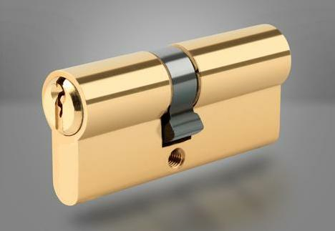

MORTISE LOCK STANDART CYLINDER
- Case : MS 58 Brass.Standart profile.Anti-drill pins . reinforced.Polished. (Optional: Nickel plated).
- Key : Brass.Nickel plated.Multiwave. 3 pieces.
- Cam : Sintered steel.
- Springs : Phosohorus bronze.
- Pins : Profile formed MS 58 brass.
- Type : 63 mm. (v 224 A) / 68 mm. (V 224 B)
- Pieces per carton box : 36 pieces.

T O P K A P I K İ L İ T

V 226 A/B/C
GÖMME KİLİT BARELİ

- Gövde : MS 58 Pirinç.Standart profil.Delinmeye karşı çelik pimlerle takviyeli.Nikel kaplamalı. (Opsiyonel: Zamak).
- Anahtar : Pirinç.Nikel kaplamalı.Multikanallı. 3 adet. (Opsiyonel: . Bilyalı / 5 adet).
- Kam : Özel sinter döküm.
- Yaylar : Fosfor bronz.
- Pimler : MS 58 özel çekme pirinç.
- Tip : 83 mm. (V 226 A) / 90 mm. (V 226 B) / 100 mm. (V 226 C)
- Koli içi adedi : 36 adet.

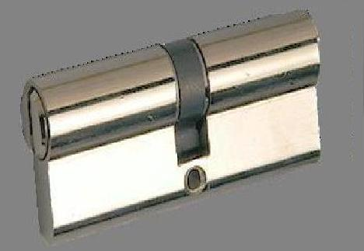

MORTISE LOCK STANDART CYLINDER
- Case : MS 58 Brass.Standart profile.Anti-drill pins . reinforced.Nickel plated. (Optional: Zinc Alloy)
- Key : Brass.Nickel plated.Multiwave. 3 pieces. (Optional: High . security with digital technology / 5 pieces).
- Cam : Sintered steel.
- Springs : Phosohorus bronze.
- Pins : Profile formed MS 58 brass.
- Type : 83 mm. (V 226 A) / 90 mm. (V 226 B) / 100 mm. (V 226 C)
- Pieces per carton box : 36 pieces.

T O P K A P I K İ L İ T

V 227
GÖMME KİLİT BARELİ

- Gövde : MS 58 pirinç.Standart profil.Delinmeye karşı çelik pimlerle takviyeli.Parlatılmış. (Opsiyonel: Nikel kaplamalı).
- Anahtar : Pirinç.Nikel kaplamalı.Multikanallı. 5 adet.Bilyalı.
- Kam : Özel sinter döküm.
- Yaylar : Fosfor bronz.
- Pimler : MS 58 özel çekme pirinç.
- Tip : 68 mm.
- Koli içi adedi : 36 adet.
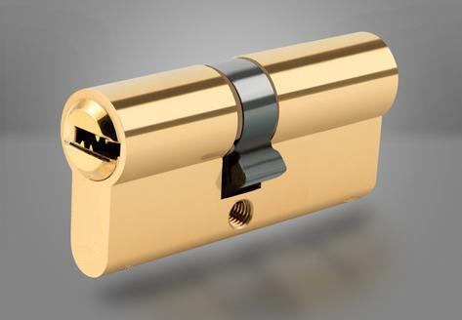

MORTISE LOCK SYSTEM CYLINDER
- Case : MS 58 brass.Standart profile.Anti-drill pins . reinforced.Polished. (Optional: Nickel plated).
- Key : Brass.Nickel plated.Multiwave. 5 pieces.High security with . digital technology.
- Cam : Sintered steel.
- Springs : Phosohorus bronze.
- Pins : Profile formed MS 58 brass.
- Type : 68 mm.
- Pieces per carton box: 36 pieces.

T O P K A P I K İ L İ T

V 229
TİRAJLI KİLİT SİLİNDİR SETİ

- B.Barel : Zamak.Pirinç kaplamalı.
- K.Barel : Zamak.Pirinç kaplamalı.
- B.Tüp : MS 58 Pirinç.
- K.Tüp : MS 58 Pirinç.
- Anahtar : Pirinç. Nikel kaplamalı. Multikanallı. 3 adet.
- Yaylar : Fosfor bronz.
- Pimler : MS 58 özel pirinç.
- Boru : Çelik.Pirinç kaplamalı.
- Koli içi adedi : 36 adet.

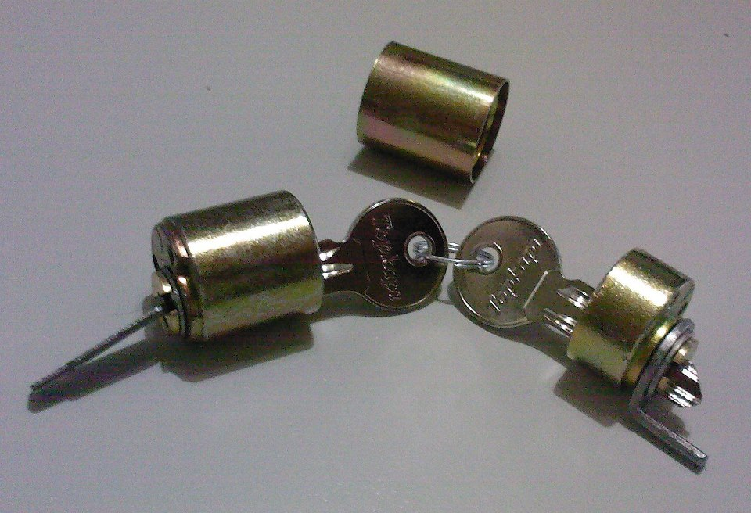

CYLINDER SET FOR RIM LOCK
- L.Cylinder : Zinc alloy.Brass plated.
- S.Cylinder : Zinc alloy.Brass plated.
- L.Center Cylinders : MS 58 Brass.
- S.Center Cylinders : MS 58 Brass.
- Key : Brass. Nickel plated. Multiwave. 3 pieces.
- Springs : Phosphorus bronze.
- Pins : Profile formed MS 58 brass.
- Tube : Steel.Brass plated.
- Pieces per carton box : 36 pieces.

T O P K A P I K İ L İ T

L 401
AYARLI UZUN GÖMME PVC KAPI KİLİDİ KARŞILIĞI

- Gövde : Çelik.Krom kaplamalı.Dikdörtgen.
- Dil Merkezi : Zamak.Krom kaplamalı.
- Koli içi adedi : 250 adet.

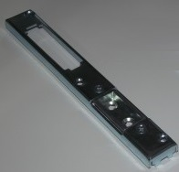

MORTICE PVC DOOR LOCK ADJUSTABLE LONG STRIKER
- Case : Steel.Chrome plated.Rectangle.
- Latch Centre : Zinc alloy.Chrome plated.
- Pieces per carton box : 250 pieces.

T O P K A P I K İ L İ T

L 404
AYARLI KISA GÖMME PVC KAPI KİLİDİ KARŞILIĞI

- Gövde : Çelik.Krom kaplamalı.Dikdörtgen.
- Dil Merkezi : Zamak.Krom kaplamalı.
- Koli içi adedi : 250 adet.

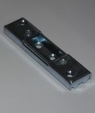

MORTICE PVC DOOR LOCK ADJUSTABLE SHORT STRIKER
- Case : Steel.Chrome plated.Rectangle.
- Latch Centre : Zinc alloy.Chrome plated.
- Pieces per carton box : 250 pieces.

